交易过程提交材料网上办理
操作流程

1、进入临沂市公共资源交易网（http://ggzyjy.linyi.gov.cn）首页，如下图：
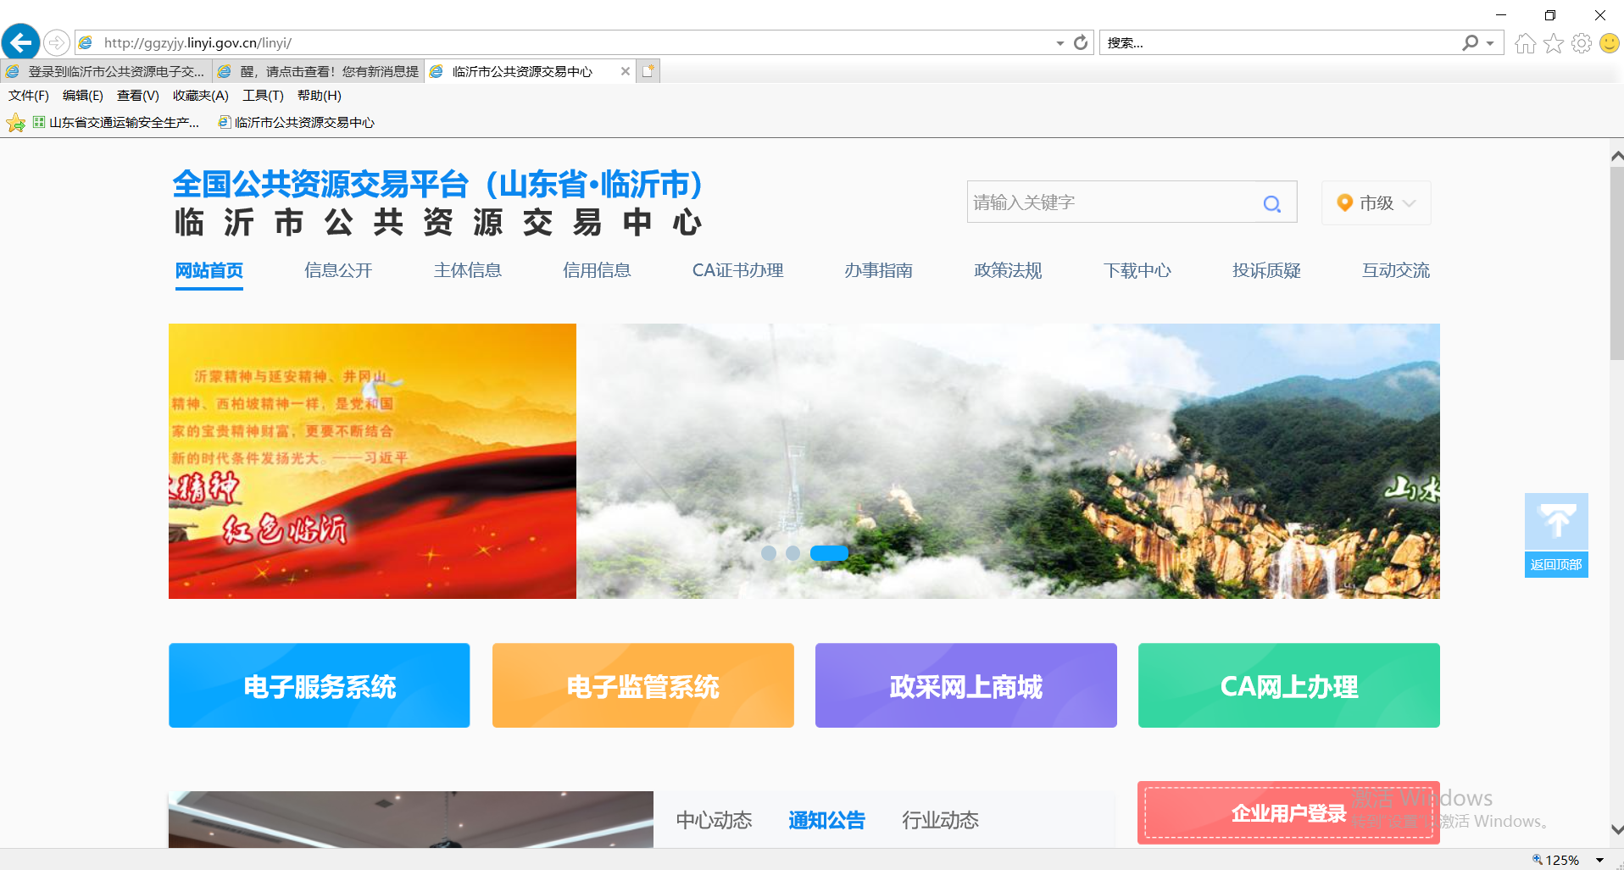
2、点击“企业用户登录”按钮，进入临沂市公共资源电子交易平台登录后（http://ggzyjy.linyi.gov.cn/TPBidder/）选择“招标代理/采购代理”身份。如下图：
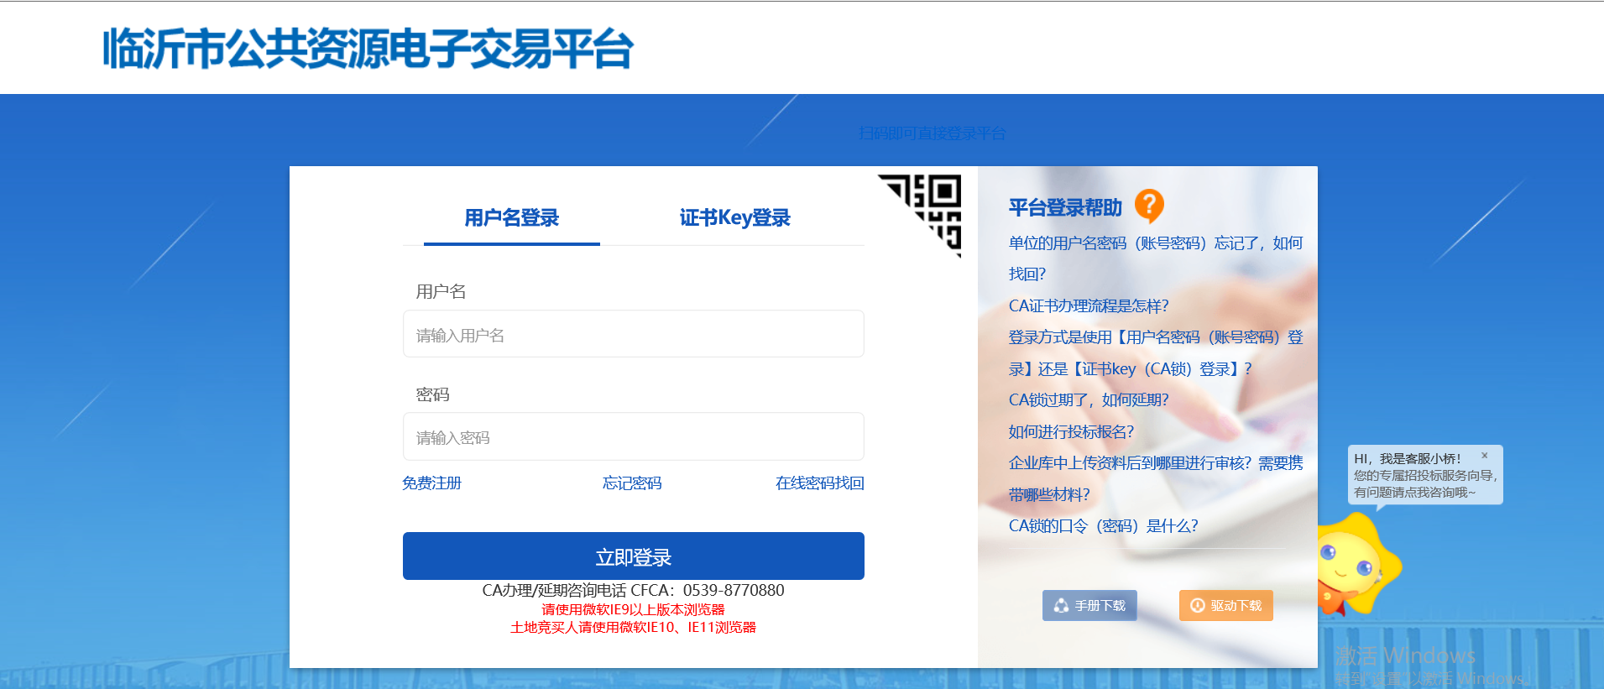
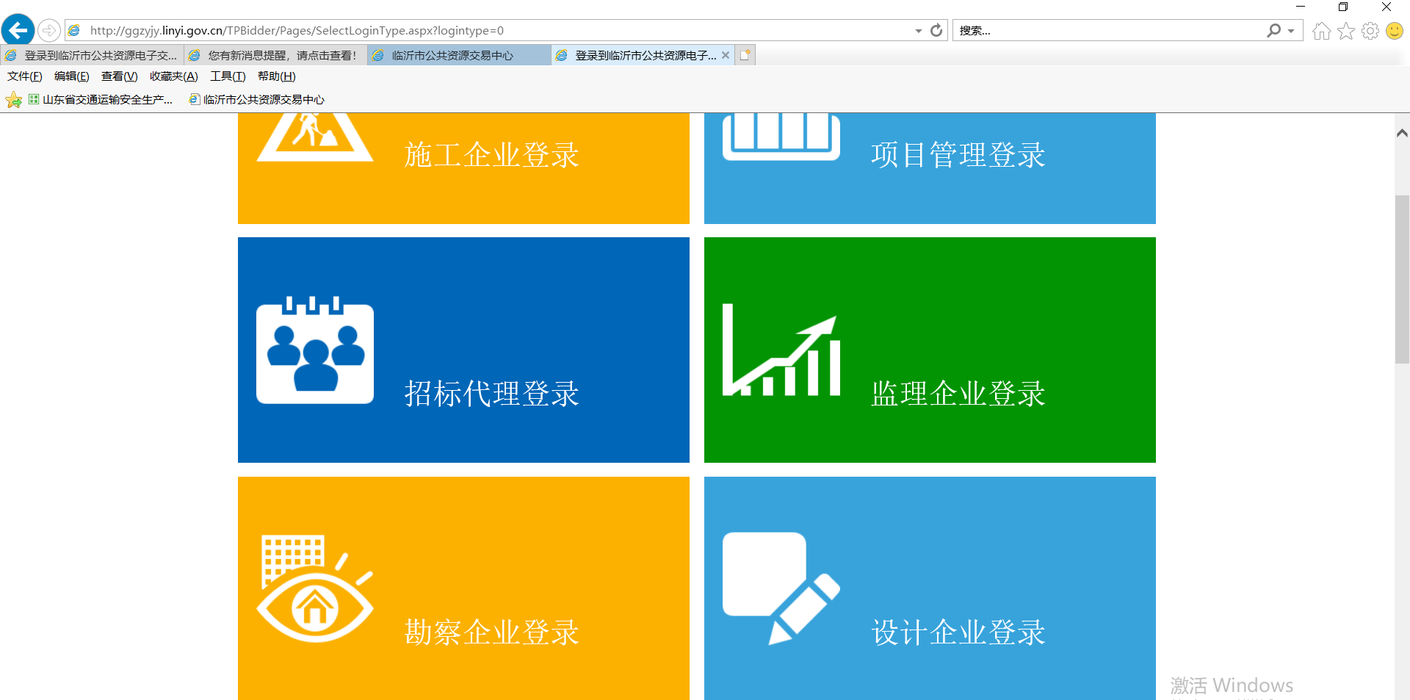
3、选择 投标邀请（采购代理开标前）-管理资料上传菜单，点击新增资料上传。
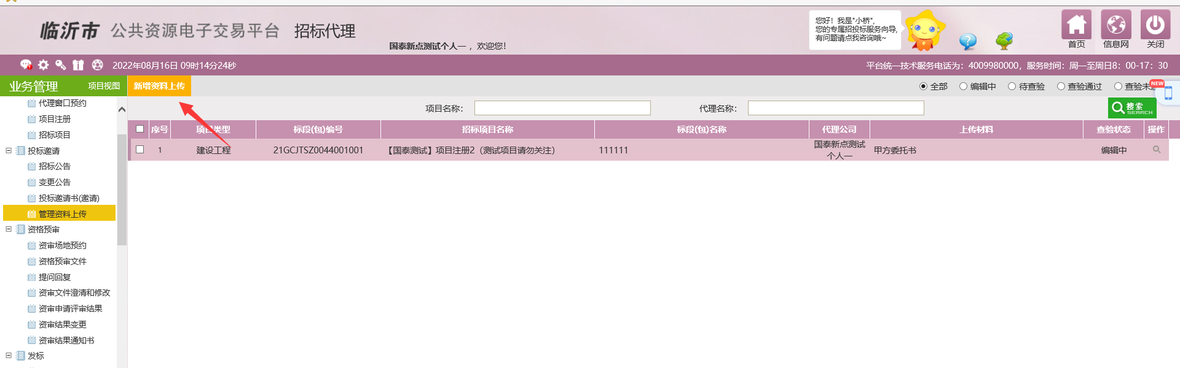
4、在新增资料页面点击选择，挑选对应的标段点击确认选择（同一项目标段可同时挑选）。
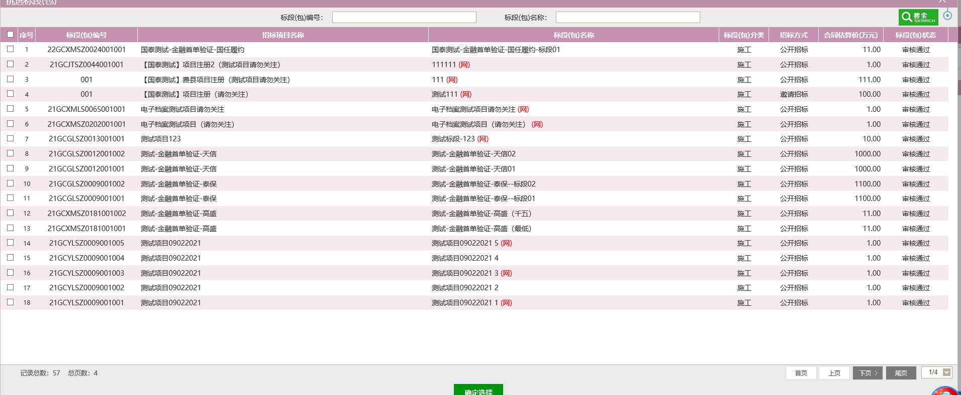
多次上传可在发布状态中选择已发布的项目挑选已提交过资料的标段
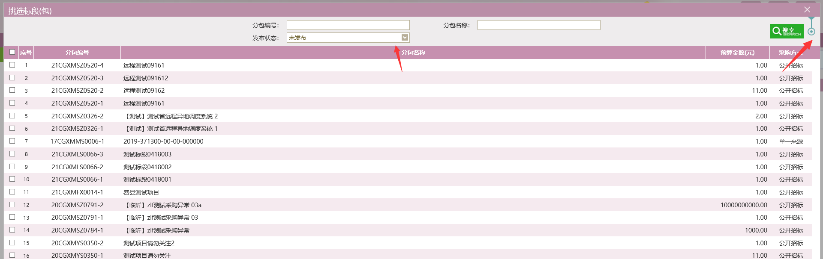

5、选择项目所需上传的资料填写信息并上传附件（附近上传盖章的照片）。
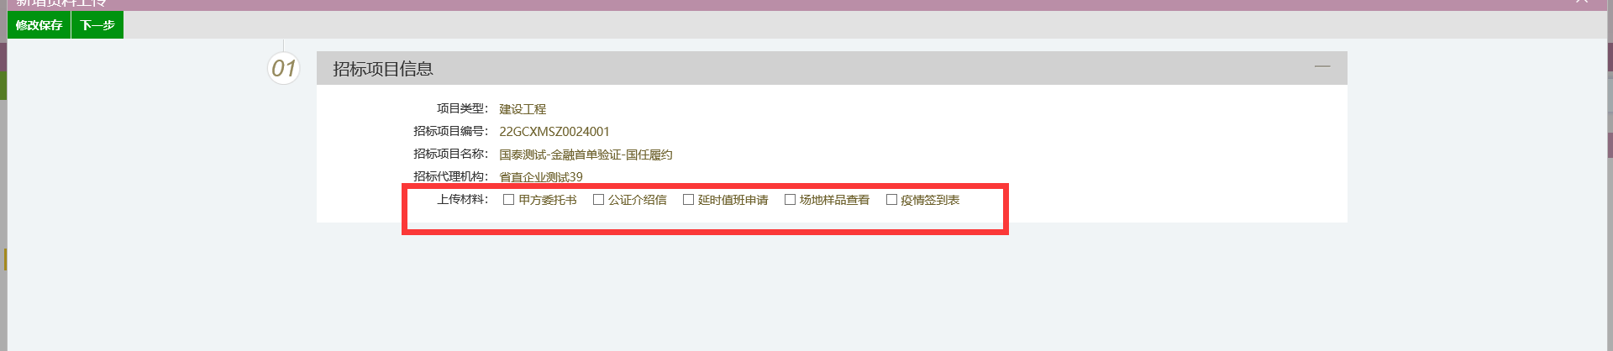
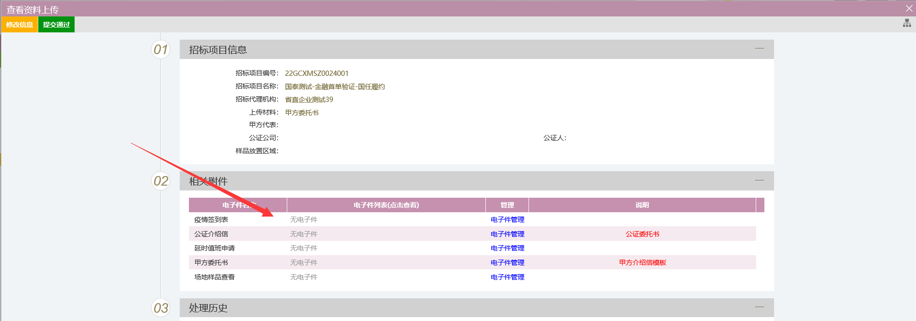

6、完成后点击提交即可
